**Politechnika Opolska**

Wydział Elektrotechniki, Automatyki i Informatyki

**Automatyka i Robotyka III**



**Symulacja komputerowa układów robotyki**

**Temat:** Model działania manipulatora podwieszanego POO z uwzględnieniem strat w pierwszym i drugim złączu.

**Wykonali:**

Rafał Jahn

Kral Dominik

*Prowadzący: dr hab.inż. RYSZARD BENIAK prof. PO*

Opole, 2020

1. Cel Projektu

Celem projektu jest poznanie podstawowych i zaawansowanych technik symulacji komputerowych podczas projektowania układów robotyki. W projekcie tym został zamodelowany manipulator w konfiguracji POO podwieszany.

1. Model manipulatora i określenie wymiarów realistycznego modelu manipulatora

Projektowany manipulator POO jest manipulatorem trój złączowym, posiadającym jedno złącze przesuwne i dwa złącza obrotowe.

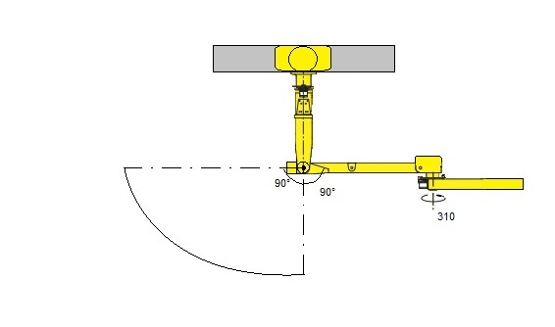

Rysunek 1 Widok ogólny manipulatora



Rysunek 2 Zwymiarowany widok manipulatora

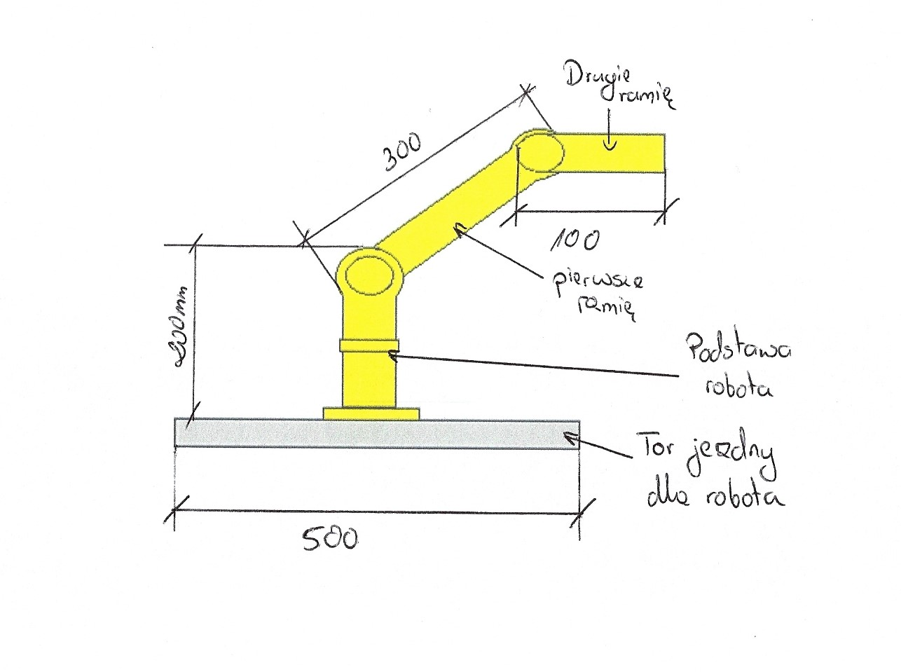Rysunek 3 Widok z boku manipulatora

Długość toru jezdnego oraz zakres ruchów robota wynosi: 500 [mm]

Podstawa robota wynosi 200 [mm]

Długość pierwszego ramienia wynosi: 300 [mm]; zakres ruchu tego ramienia 180°, jego masa 2,8 kg

Długość drugiego ramienia wynosi: 100 [mm]; zakres ruchu tego ramienia 310°, jego masa 3,9 kg

1. Określenie przeniesienia napędu dla złącz manipulatora POO

W zależności od rodzaju energii wykorzystanej do uruchomienia poszczególnych mechanizmów wybraliśmy napędy elektryczne, ponieważ wiąże się to z małym kosztem uzyskiwanej energii i proste doprowadzenie energii do silników, niezmienność parametrów pracy, duża szybkość działania i wysoka dokładność przemieszczeń

* Złącze przesuwne (Pierwsze)

Pierwsze złącze manipulatora jest przesuwne i długość jego wynosi 500 [mm] (0,5 [m]).

Bez względu na morfologię robota, celem dodatkowej osi jest dodanie ruchu liniowego. Powiększa to obszar roboczy albo pozwala robotowi transportować obrabiane przedmioty lub narzędzia. Zespół jest poruszany za pomocą napędu firmy DynaGear o przekładni N=12,5 i średnicy zębatki napędzającej równej 152mm.

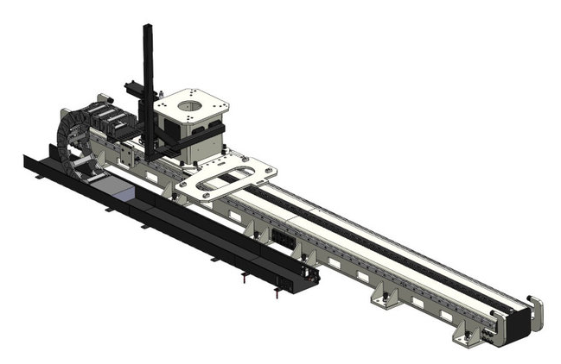

Rysunek 4 Tor jezdny wraz z wózkiem

|  |  |
| --- | --- |
| bevel gearbox  Rysunek 5 Przekładnia | Rysunek 6 Przekładnia wygląd w srodku |

Oś postępową napędza silnik BLDC marki Inteco. Dlaczego BLDC? Silniki bezszczotkowe można łączyć z przekładniami oraz charakteryzują się z znacznie lepszymi parametrami technicznymi niż tradycyjne silniki bezszczotkowe.

Model, który został wybrany to BL070.48E, jego parametry są przedstawione w tabeli 1

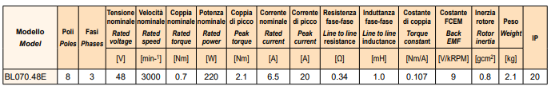Tabela 1 Dane techniczne silnika do napędzania osi postępowej

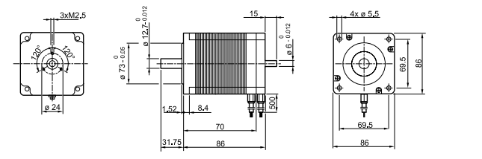

Rysunek 7 Rzut silnika BLDC marki Inteco wraz z wymiarami

* Złącze obrotowe (Ramię II i III)  
    
  Zastosowano tutaj silnik BLDC firmy ? numer seryjny SC86BLS98

**Dane techniczne:**

Napięcie znamionowe: 48 VDC

Moc znamionowa: 440W

Moment znamionowy: 1.4 Nm

Prędkość obrotowa znamionowa: 3000 RPM

Moment stały: 0.10 Nm/A

Prąd znamionowy: 13A

Średnica osi fi:12.70 mm

Długość osi: 32 mm

Wymiary: 86.0 x 86.0 x 98 mm

Ilość przewodów: 8

Waga: 2,6 kg

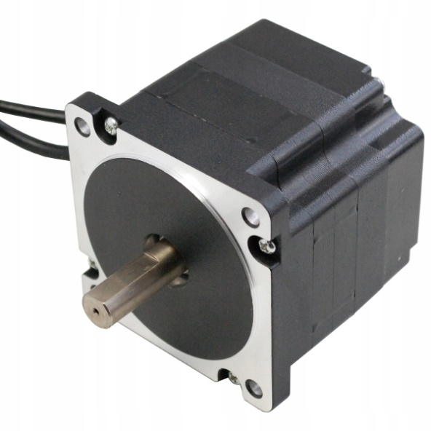

Rysunek 8 Rysunek poglądowy silnika BLDC zastosowanego do napędzania osi II i III

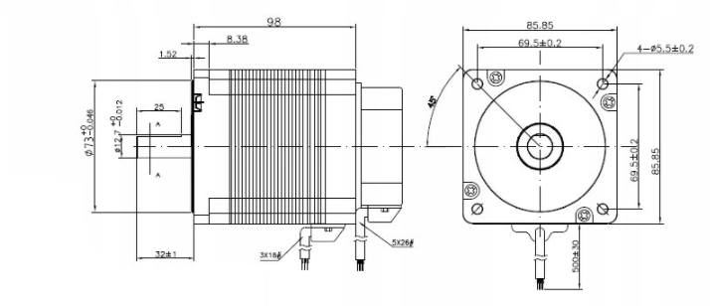

Rysunek 9 Rzut modelu z wymiarami silnika BLDC

Zastosowano również dla dwóch ramion, w celu zwiększenia wyjściowego momentu, przekładnię firmy Apex model z serii AFX nr seryjny AFX060, jest to 2 stopniowa przekładnia planetarna ze sprawnością przekładni 94%.

* Dla II złącza przełożenie wynosi N = 20
* Dla III złącza przełożenie wynosi N =70

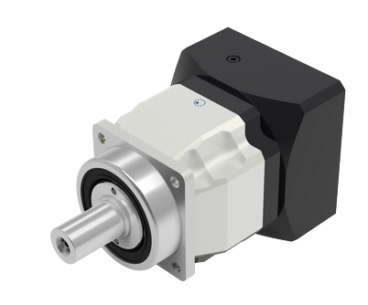

Rysunek 10 Rysunek poglądowy przekładni

1. 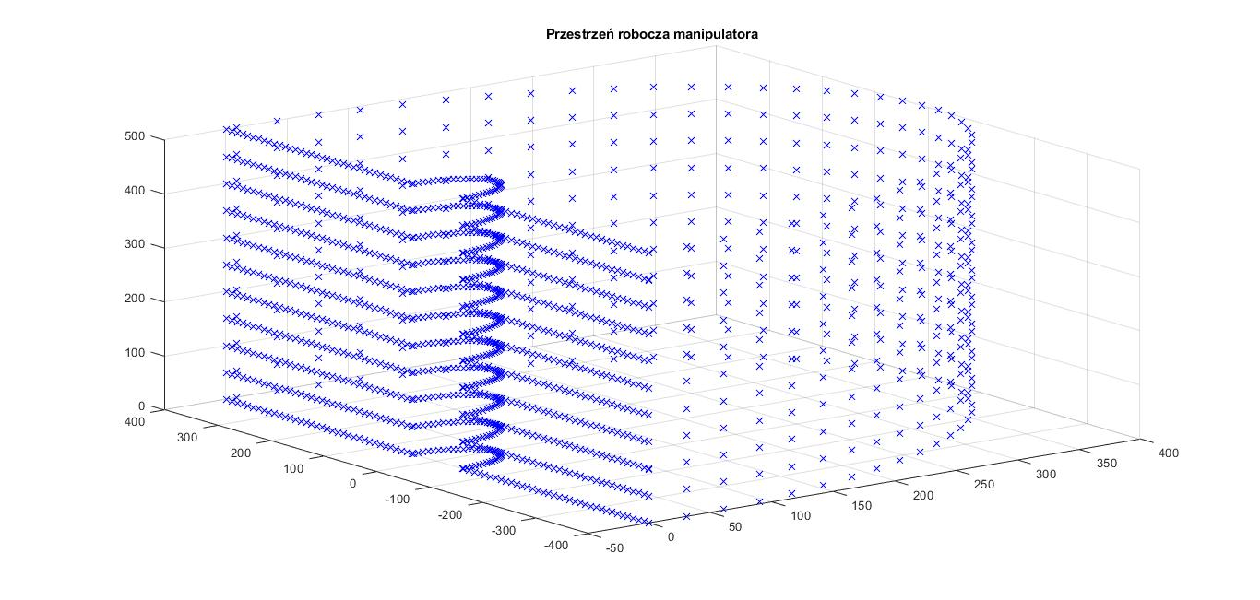Przestrzeń robocza manipulatora POO wyznaczona w programie Matlab

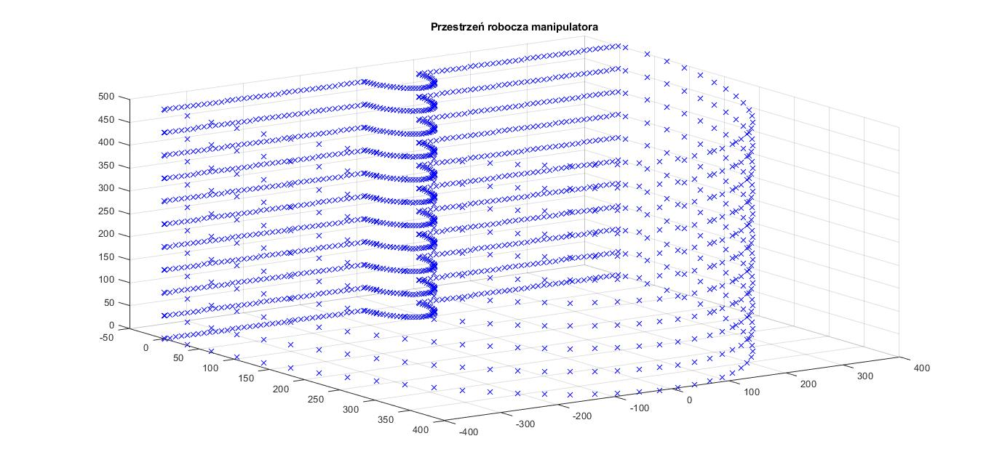Rysunek 11 Przestrzeń robocza manipulatora POO wersja 3D

Rysunek 12 Przestrzeń robocza manipulatora POO wersja 3D

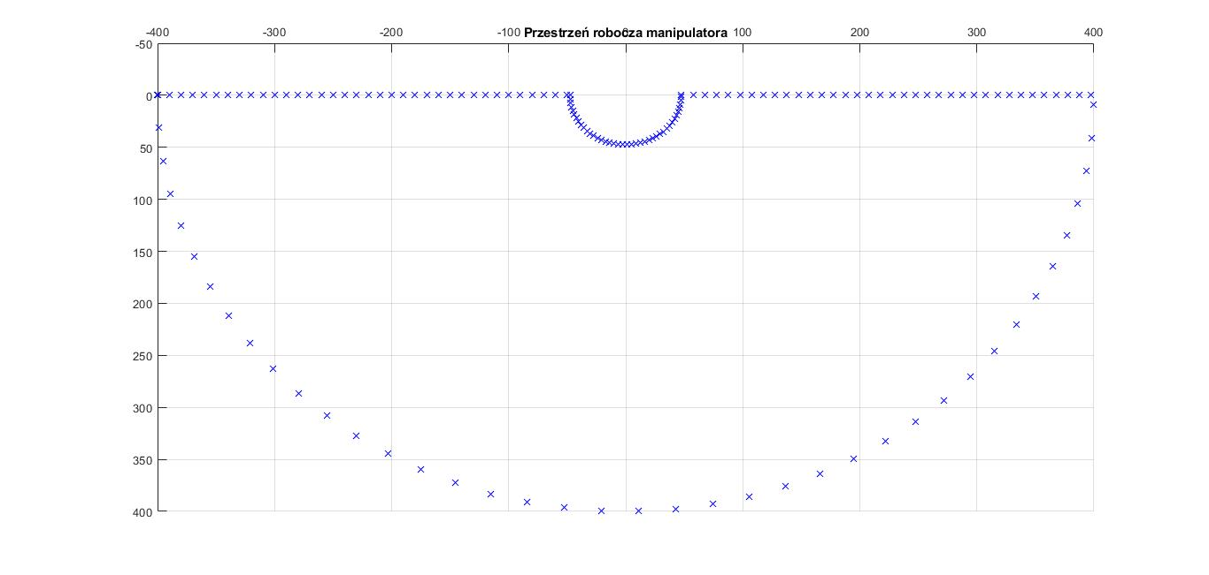

Rysunek 13 Przestrzeń robocza manipulatora POO widok z góry

**Skrypt do programu MATLAB pozwalający na wykreślenie powyższej przestrzeni roboczej manipulatora POO:**

P0=[0;0;0;1];

dlugoscRamienia1 = 300;

dlugoscRamienia2 = 100;

odstepWysokosc = 10; %odstep kropek po wysokosc toru jezdnego

odstepSzerokosc = 50; %odstep kropek po szerokosci/max wychylenie

odstepKat = 0.08; %odstep kropek po kacie

martwePole = 0.476*100; %martwe pole przy podstawie robota, obliczone z tg (rys. dlugosc martwego pola)

torJezdny = 500; %dlugosc toru jezdnego

maxWyprostowanie = 400; %dlugosc maksymalnie wyprostowanego robota

obszarRoboczy = maxWyprostowanie - martwePole; %obszar ktory osiaga robot

% macierze

figure(1);

for theta1 = 3.14 : odstepKat : 2*3.14

for L1 = 0 : odstepSzerokosc : torJezdny

for L2 = martwePole : obszarRoboczy : maxWyprostowanie

% macierze

A12 = [1 0 0 0; 0 1 0 0; 0 0 1 L1; 0 0 0 1];

A11 = [cos(theta1) -sin(theta1) 0 0; sin(theta1) cos(theta1) 0 0; 0 0 1 0; 0 0 0 1];

A1=A11*A12;

A23 = [1 0 0 0; 0 cos(-pi/2) -sin(-pi/2) 0; 0 sin(-pi/2) cos(-pi/2) 0; 0 0 0 1];

A2=A23;

A3 = [1 0 0 0; 0 1 0 0; 0 0 1 L2; 0 0 0 1];

%

T5=A1*A2*A3;

P1=T5*P0;

x=P1(1,1);

y=P1(2,1);

z=P1(3,1);

plot3(x,y,z,'bx'),grid on, hold on;

end

end

end

x2=0;

for s1= -maxWyprostowanie : odstepWysokosc : -martwePole

%linie proste góra dol

for s2= 0 : odstepSzerokosc : torJezdny

plot3(x2,s1,s2,'bx'),grid on, hold on;

end

end

for s3= martwePole : odstepWysokosc : maxWyprostowanie

for s4= 0 : odstepSzerokosc : torJezdny

plot3(x2,s3,s4,'bx'),grid on, hold on;

title 'Przestrzeń robocza manipulatora';

end

end

1. Proste zadanie kinematyki

Dla przedstawionego manipulatora POO można w sposób klasyczny wyznaczyć położenie punktu C. Przyjęto stały układ, nazywany układem bazowym lub odniesienia, względem, którego rozpatruje się wszystkie obiekty łącznie z manipulatorem. Układ ten został zaczepiony w punkcie O0x0y0leżącym w pierwszym przegubie robota. Sposób przyjęcia układu i oznaczenia kątów przedstawiono na rys.14

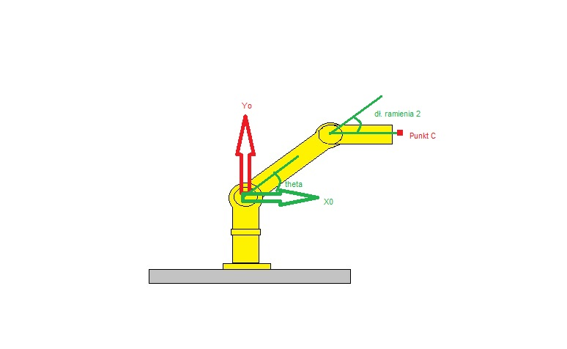

Rysunek 14 Manipulator POO z przyjętym układem współrzędnych

Współrzędne x0,y0 narzędzia w tym układzie współrzędnych zostały wyrażone następującymi wzorami (rzutowanie punktu C na poszczególne osie):

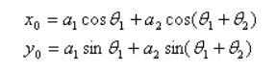

Gdzie:

a1 – długość 1-go ramienia

a2 – długość 2-go ramienia

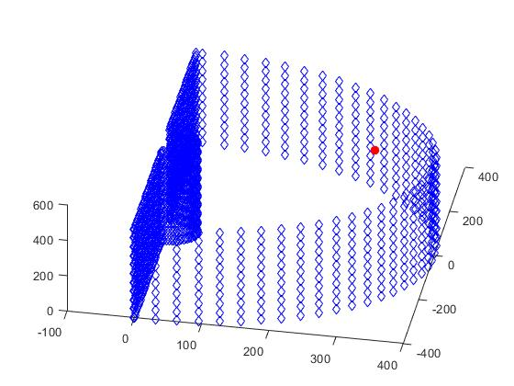

Rysunek 15 Prosty problem kinematyczny wizualizacja przy pomocy programu MATLAB (widok z góry) (Czerwony punkt przedstawia wartości dla: -kąt obrotu 1: 20[°]; -Kąt obrotu 2: 40[°]; Wysokość:200[mm])

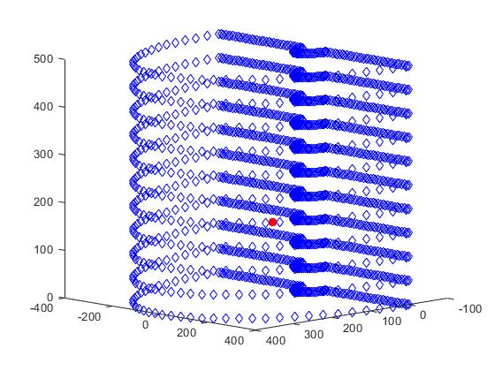

Rysunek 16 Prosty problem kinematyczny wizualizacja przy pomocy programu MATLAB (Czerwony punkt przedstawia wartości dla: -kąt obrotu 1: 20[°]; -Kąt obrotu 2: 40[°]; Wysokość:200[mm])

**Skrypt do programu MATLAB pozwalający na określenie prostego problemu kinematycznego manipulatora POO:**

katpierwszy =input('kąt obrotu 1 (od -90 do 90 stopni) = ');

katdrugi =input('kąt obrotu 2 (-150 do 150 stopni) = ');

wysokosc =input('wysokosc max 500[mm] = ');

l1 = 300;

l2 = 100;

katpierwszy =katpierwszy*3.14/180; %radiany

katdrugi=katdrugi*3.14/180;

% wzór przedstawiony w sprawozdaniu do wyznaczenia punktu

x1=l1*cos((katpierwszy))+l2*cos((katpierwszy+katdrugi)); y1=l1*sin((katpierwszy))+l2*sin((katpierwszy+katdrugi));

z1=wysokosc;

r1=sqrt((x1*x1)+(y1*y1));

if (r1<48 || r1>400 || x1<0)

display('Wartości x i y poza zakresem! Proszę podać inne wartości!');

x1=input('Punkt początkowy wektora odejścia x: ');

y1=input('Punkt początkowy wektora odejścia y: ');

end;

r1=sqrt((x1*x1)+(y1*y1));

if (r1<48 || r1>400 || x1<0)

error('bledne wartosci!!!');

end;

P0=[0;0;0;1];

% macierze(przestrzeń robocza)

figure(1);

for theta1 = 3.14 : 0.08 : 2*3.14

for L1 = 0 : 50 : 500

for L2 = 47.6 : 352.4 : 400

% macierze

A12 = [1 0 0 0; 0 1 0 0; 0 0 1 L1; 0 0 0 1];

A11 = [cos(theta1) -sin(theta1) 0 0; sin(theta1) cos(theta1) 0 0; 0 0 1 0; 0 0 0 1];

A1=A11*A12;

A23 = [1 0 0 0; 0 cos(-pi/2) -sin(-pi/2) 0; 0 sin(-pi/2) cos(-pi/2) 0; 0 0 0 1];

A2=A23;

A3 = [1 0 0 0; 0 1 0 0; 0 0 1 L2; 0 0 0 1];

%

T5=A1*A2*A3;

P1=T5*P0;

x=P1(1,1);

y=P1(2,1);

z=P1(3,1);

plot3(x,y,z,'bd'),hold on;

end

end

end

x2=0;

for s1= -400 : 10 : -47.6

for s2= 0 : 50 : 500

plot3(x2,s1,s2,'bd'),hold on;

end

end

for s3= 47.6 : 10 : 400

for s4= 0 : 50 : 500

plot3(x2,s3,s4,'bd'),hold on;

end

end

plot3(x1,y1,z1,'.','MarkerSize',25,'MarkerEdge','r'),

hold on;